Федеральное агентство связи

Федеральное государственное бюджетное образовательное учреждение высшего образования

«Сибирский государственный университет телекоммуникаций и информатики»

**КУРСОВОЙ ПРОЕКТ**

**По дисциплине** «**Программирование**»

**ВАРИАНТ 5**

Выполнил: студент группы

Проверил: ассистент кафедры ПМиК

Дьячкова Ирина Сергеевна

Новосибирск 2020

**Содержание**

**ВВЕДЕНИЕ** 3

Правила игры 3

Работа игры 3

Уровни сложности 3

**Описание алгоритма** 5

**РЕАЛИЗАЦИЯ ПРОГРАММЫ НА ЯЗЫКЕ ПРОГРАММИРОВАНИЯ С++** 6

**Работа программы** 16

Меню игры 16

Меню выбора сложности 16

Правила игры 17

# **ВВЕДЕНИЕ**

## Правила игры

Игра “Быки” и” Коровы” – логическая игра, в ходе которой за несколько попыток игрок должен определить, какое число задумал компьютер. Целью игры является отгадать последовательность загаданную компьютером.

Игрок вводит последовательность с целью угадать последовательность компьютера. После каждой попытки игроку выводятся подсказки в количестве “Быков” и «Коров”, где быки это числа угаданные и стоящие на своей позиции, а коровы число которое есть в последовательности, но стоит не на своем месте. Далее игрок анализирует подсказки и начинает подбирать своё число, что бы отгадать загаданную компьютером последовательность.

Если игрок угадывает число за n количество попыток, он выигрывает

## Работа игры

После сборки приложения пользователь встречает консольное окно с выбором пунктов для начала игры:

1. Начать игру
2. Правила игры
3. Выход

## Уровни сложности

1. Легкий уровень (4 цифры)
2. Средний уровень (6 цифр)
3. Сложный уровень (8 цифр)

После выбора сложности игроку нужно вводить последовательность без пробелов и других символов, а затем нажать Enter. Игра будет продолжаться до тех пор пока игрок не угадает последовательность загаданную компьютером или количество его попыток не закончится.

# **Описание алгоритма**

1. Функция void Random (char* num, int n) – функция отвечающая за генерацию случайных чисел.
2. Функция template <int row, int col> - функция – шаблон. Шаблон функции предоставляет собой некоторый образец, по которому можно создать конкретную функцию для определённого типа.
3. Функция int BullsandCows(char(&arr)[row][col], unsigned& bull, unsigned& cow) – функция для подсчета быков и коров.
4. Функция int main () – функция отвечает за вывод меню. В ней осуществляется вызов функций void Random(), bool BullsandCows(). При помощи условного оператора выбора if осуществляется выбор пунктов меню.

**РЕАЛИЗАЦИЯ ПРОГРАММЫ НА ЯЗЫКЕ ПРОГРАММИРОВАНИЯ С++**

#include <stdio.h>

#include <stdlib.h>

#include <time.h>

#include <iostream>

void Random(char* num, int n)

{

char digits[10] = “123456789”;

srand((unsigned)time(0));

for (unsigned i = 0, rmax = 9; i < n; i++)

{

unsigned r = rand() % rmax--;

num[i] = digits[r];

digits[r] = digits[rmax];

}

}

template <int row, int col>

int BullsandCows(char(&arr)[row][col], unsigned& bull, unsigned& cow)

{

cow = 0;

bull = 0;

unsigned i1, i2;

for (i1 = 0; i1 < col – 1; i1++)

{

for (i2 = 0; i2 < col – 1; i2++)

{

if (arr[0][i1] == arr[1][i2])

{

if (i1 == i2)

cow++;

else

bull++;

}

}

}

return cow ;

}

int main()

{

setlocale(LC_ALL, “RUS”);

srand((unsigned)time(NULL));

int choice;

while (true)

{

std::cout << “1.Новая игра” << std::endl;

std::cout << “2.Правила игры” << std::endl;

std::cout << “3.Выход” << std::endl;

std::cin >> choice;

system(“CLS”);

if (choice == 1)

{

int choise1;

std::cout << “Выберите уровень сложности” << std::endl;

std::cout << “1:Лёгкий(4 цифры)” << std::endl;

std::cout << “2:Средний(6 цифр)” << std::endl;

std::cout << “3:Тяжёлый(8 цифр)” << std::endl;

std::cout << “4:Назад” << std::endl;

std::cin >> choise1;

system(“CLS”);

if (choise1 == 1)

{

unsigned bulls(0), cows(0);

char numbers[2][5];

numbers[0][4] = ‘\0’;

int c1;

Random(numbers[0], 4);

std::cout << “Добро пожаловать” << std::endl << std::endl;

std::cout << «У вас есть 10 попыток» << std::endl << std::endl;

for (int i=9; i >= 0 ; i--)

{

std::cout << “Загаданная последовательность” << std::endl;

std::cout << “****” << std::endl;

std::cout << «Введите свою последовательность(4 цифры)» << std::endl;

std::cout << std::endl;

std::cin >> numbers[1];

BullsandCows(numbers, bulls, cows);

std::cout << “Быков “ << bulls << “ и” << “ Коров “ << cows << std::endl;

std::cout << std::endl;

std::cout << “Осталось попыток “ << i << std::endl;

if(i == 0)

{

std::cout << “Вы проиграли” << std::endl << std::endl;

std::cout << «За 10 попыток, вы не угадали последовательность « << std::endl;

system(“PAUSE”);

system(“CLS”);

break;

}

if (bulls == 4)

{

std::cout << “Вы выиграли” << std::endl;

std::cout << «Загаданная последовательность» << std::endl;

std::cout << “” << numbers[1] <<std::endl;

system(“PAUSE”);

system(“CLS”);

break;

}

}

}

if (choise1 == 2)

{

unsigned bulls(0), cows(0);

char numbers[2][7];

numbers[0][6] = ‘\0’;

int c1;

Random(numbers[0],6);

std::cout << “Добро пожаловать” << std::endl << std::endl;

std::cout << «У вас есть 10 попыток» << std::endl << std::endl;

for (int i=9; i >= 0 ; i--)

{

std::cout << “Загаданная последовательность” << std::endl;

std::cout << “******” << std::endl;

std::cout << «Введите свою последовательность(4 цифры)» << std::endl;

std::cin >> numbers[1];

BullsandCows(numbers, bulls, cows);

std::cout << “Быков “ << bulls << “ и” << “ Коров “ << cows << std::endl;

std::cout << std::endl;

std::cout << “Осталось попыток “ << i << std::endl;

if(i == 0)

{

std::cout << “Вы проиграли” << std::endl;

std::cout << «За 10 попыток, вы не угадали последовательность « << std::endl;

system(“PAUSE”);

system(“CLS”);

break;

}

if (bulls == 6)

{

std::cout << “Вы выиграли” << std::endl;

std::cout << «Загаданная последовательность» << std::endl;

std::cout << “” << numbers[1] <<std::endl;

system(“PAUSE”);

system(“CLS”);

break;

}

}

}

if (choise1 == 3)

{

unsigned bulls(0), cows(0);

char numbers[2][9];

numbers[0][8] = ‘\0’;

int c1;

Random(numbers[0],8);

std::cout << “Добро пожаловать” << std::endl << std::endl;

std::cout << «У вас есть 10 попыток» << std::endl << std::endl;

for (int i=9; i >= 0 ; i--)

{

std::cout << “Загаданная последовательность” << std::endl;

std::cout << “********” << std::endl;

std::cout << «Введите свою последовательность(4 цифры)» << std::endl;

std::cin >> numbers[1];

BullsandCows(numbers, bulls, cows);

std::cout << “Быков “ << bulls << “ и” << “ Коров “ << cows << std::endl;

std::cout << std::endl;

std::cout << “Осталось попыток “ << i << std::endl;

if(i == 0)

{

std::cout << “Вы проиграли” << std::endl;

std::cout << «За 10 попыток, вы не угадали последовательность « << std::endl;

system(“PAUSE”);

system(“CLS”);

break;

}

if (bulls == 8)

{

std::cout << “Вы выиграли” << std::endl;

std::cout << «Загаданная последовательность» << std::endl;

std::cout << “” << numbers[1] <<std::endl;

system(“PAUSE”);

system(“CLS”);

break;

}

}

}

if(choise1 == 4)

{

system(“CLS”);

}

}

if (choice == 2)

{

std::cout << «Правила логической игры быки и коровы» << std::endl;

std::cout << std::endl;

std::cout << «Компьютер загадывает последовательность чисел (последовательность зависит от выбраного пользователем уровня сложности) » << std::endl;

std::cout << std::endl;

std::cout << «После введеной пользователем последовательности, программа выдаёт подсказки в виде 'Быков' и 'Коров'» << std::endl;

std::cout << std::endl;

std::cout << «Где 'Быки' это число угаданное с точностью до позиции, а 'Коровы' число угаданное но стоит не на своём месте» << std::endl;

std::cout << std::endl;

system(“PAUSE”);

system(“CLS”);

}

if (choice == 3)

{

std::cout << «До свидания» << std::endl;

break;

}

}return 0;}

# **Работа программы**

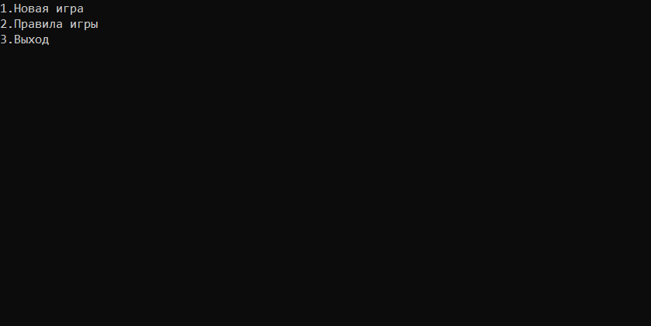

## Меню игры

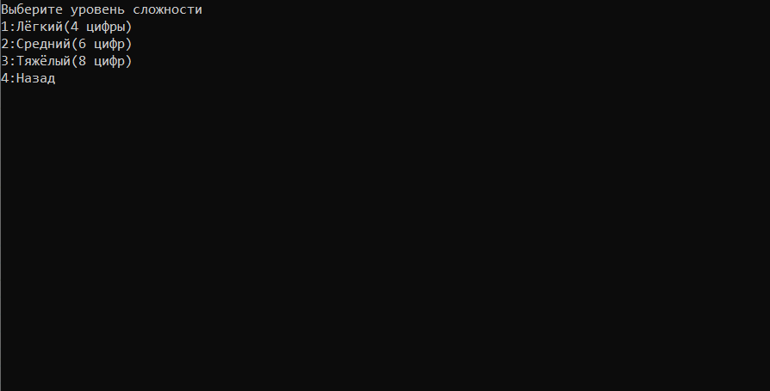

Меню выбора сложности

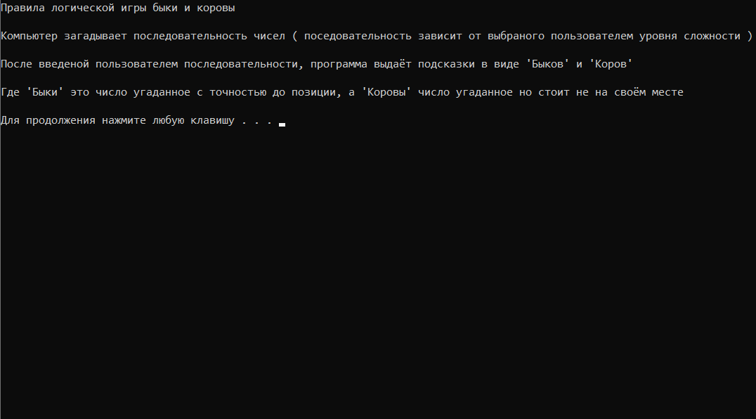

## Правила игры

